Une analyse d’impact relative à la protection des données (AIPD), dite « PIA » en anglais (Privacy Impact Assessment), est un processus qui s’intéresse aux risques encourus pour les droits et les libertés des individus.

L’AIPD répond à 4 objectifs :

 

 

C’est au responsable de traitement si un plusieurs des traitements qu’il met en œuvre présentent in risque élevé pour les droits et libertés des personnes, en vérifiant :

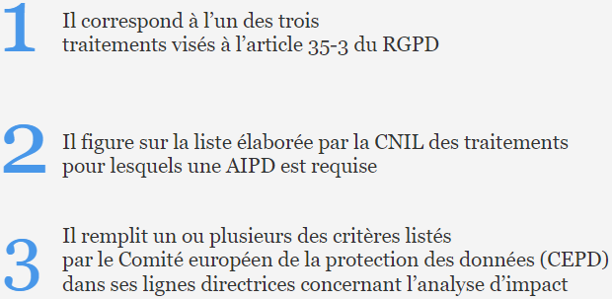

L’analyse d’impact n’est pas obligatoire lorsque :

  
